参 展 邀 请 函
收件人： 发件人：张学元18518165292

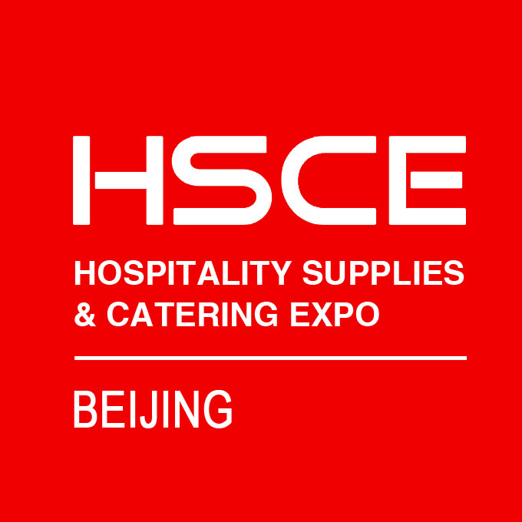

第十一届北京国际酒店用品及餐饮业博览会
The 11th Beijing International Hospitality Supplies & Catering Expo

时间：2020年7月9-11日 地点：中国国际展览中心静安庄馆

主办单位：中国饭店协会、全国工商联厨具业商会、北京恒辉国际展览有限公司
联合主办：北京市旅游行业协会、北京市餐饮行业协会
北京商用厨具协会、居然之家餐厨酒店用品MALL

【展会介绍】
北京国际酒店用品及餐饮业博览会（HSCE）系恒辉酒店业博览会（HHE）的重要组成部分。由北京恒辉国际展览有限公司牵头主办，中国饭店协会、全国工商联厨具业商会、北京市旅游行业协会、北京市餐饮行业协会、北京商用厨具协会、居然之家餐厨酒店用品MALL等联合主办，经过多年的累积与发展，目前已经成为大北方地区具有重要影响力的酒店、餐饮行业博览交易盛会。
【2019展会回顾】
第十届北京国际酒店用品及餐饮业博览会于2019年7月8-10日在中国国际展览中心成功举办。原商业部、国内贸易部副部长何济海宣布博览会开幕，商务部原副部长周可仁、中国饭店协会副会长张景富等领导出席并致辞。本届博览会国内外921家企业集中亮相，知名品牌有：星星制冷、恒联、英联斯特、华菱西厨、吉之美、迈科、梅洋塑胶、鑫五洲、美团、客如云、金山云、途牛、清鹤科技、轻盈科技、江苏欧佩、洁瑞雅、扬州大自然等行业知名企业悉数亮相。展会期间，第三届京津冀饭店餐饮业发展论坛、多米来“时尚杯”餐饮大赛，2019北京智慧酒店主题论坛、智慧清洁发展论坛等配套活动同期举行，来自行业协会、知名企业代表、行业大咖汇聚一堂，共同梳理探讨当下行业现状及未来发展趋势。
恒辉酒店业博览会秉承“服务客户、服务行业”的宗旨，引领全国各地的采购商相聚北京，共同搭建大北方酒店餐饮行业展示交易平台。为期三天的展会共迎来了全国57283名专业观众到场参观采购，共同见证了这一行业盛事。
【2020展会预览】
第十一届北京国际酒店用品及餐饮业博览会将于2020年7月9日至11日继续在中国国际展览中心静安庄馆举办。展览总面积达55000平方米，预计将迎来国内外1100家企业参展，60000名专业观众到场参观。欢迎您届时参观参展！
【同期活动】
“一带一路”国际酒店业投资发展峰会
第四届京津冀饭店餐饮业发展论坛
民宿及精品酒店设计与经营论坛
旅游住宿业品牌创新发展论坛
2020北京智慧酒店主题论坛
【展品范围】
厨房餐饮设备及用品：烹饪设备综合 | 制冷设备 | 洗碗机 | 厨房辅助设备 | 自助餐设备
桌面用品：陶瓷 | 玻璃 | 不锈钢 | 金银器 | 亚克力塑料 | 密胺 | 竹木及绿色环保材质
餐饮食品及饮料：新鲜原材料及半成品、速成品 | 水产海鲜、冷藏及冷冻食品 | 果蔬、罐头及调味品 | 烘焙与冰淇淋设备、高端饮用水 | 葡萄酒及烈酒 | 果汁、原料及制作设备
餐饮连锁：中式餐饮 | 西式餐饮 | 时尚饮品 | 特色名吃 | 休闲食品 | 酒店连锁
咖啡和茶：咖啡设备、咖啡器具 | 咖啡生豆、熟豆咖啡加工生产设备技术 | 咖啡烘焙设备及技术精品茶 | 传统茶 | 茶类器具及工艺品
客房电器及用品：易耗品 | 有偿用品 | 小电器 | 竹藤漆制品 | 亚克力制品 | 皮具制品
智慧酒店：物联网、智能客控系统、智能家居、智能门锁、智慧酒店、智能影音系统、IPTV数字电视系统、酒店标识、酒店投资连锁加盟、绿色环保建材等
酒店布草及纺织布艺：酒店服饰系列 | 餐厅布草 | 床上用品 | 装饰布艺 | 浴室系列
清洁设备及用品：清扫系列 | 清洗系列 | 石材养护系列 | 清洁服务系列等
【收费标准】
1、展位费用：本次展会提供标准展位和空场地两种形式，参展商可根据发展需要进行选择。
★ 标准展位：3mx3m=9㎡；外资企业：USD,4000元/；国内企业：RMB 12,800元/；
注：双开口加收10%双开口费，标准展位包括地毯、三面围板、公司名称楣板、咨询桌一张、折椅两把、射灯两盏、电源插座一个（特殊用电请事先说明，另行收费）。
★ 空地费用：外资企业：USD,400元/㎡；国内企业：RMB 1280元/㎡（36㎡起租）
注：空场地不带任何展架及设施，为保障搭建质量，请各参展商选择主办方指定搭建商搭建贵司展台，除指定搭建商外不允许任何搭建公司进入场馆。
【联系方式】
北京恒辉国际展览有限公司
地址：北京市朝阳区南四环东路1号
联系人：张学元18518165292（同微信）
电话：010-61057592
邮箱：2482024297@qq.com
网址：www.hsce.com.cn

